
COMUNE DI BARLETTA
Città della Disfida
A.T.I.
COOPERATIVE SOCIALI
SHALOM
VIVERE INSIEME

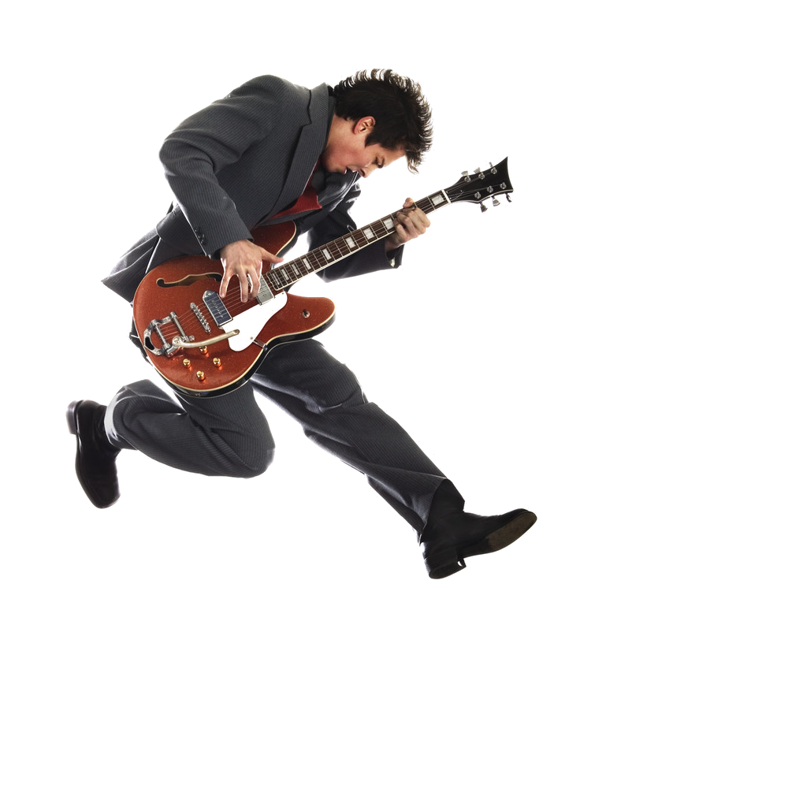

MODULO DI PARTECIPAZIONE AL CONCORSO
Song
to
Dream”
“Write

A

Nome del gruppo/artista
Titolo del brano

RELATORE DEL GRUPPO/ARTISTA
Nome
Cognome
Data di Nascita
Strumento/ruolo
Telefono cellulare
e-mail

ALTRI COMPONENTI DEL GRUPPO
(se artista solista indicare eventuali musicisti accompagnatori)

NOME | COGNOME | DATA DI NASCITA | STRUMENTO/RUOLO

Firma del referente

_______________________

Autorizzazione al trattamento dei dati
In base a quanto disposto dal D.lgs 196/03 autorizzo il Comune di Barletta e il Centro Aperto Polivalente per minori C.A.Gi. ad utilizzare i dati sopra riportati per gli usi suddetti relativi al Concorso musicale “Write a song to dream” e ne vieto esplicitamente qualsiasi uso improprio.

Luogo e data Firma del referente

_______________________ _______________________

